Главное управление МЧС России по Республике Башкортостан

В целях предупреждения отравлений никогда не собирайте грибы:

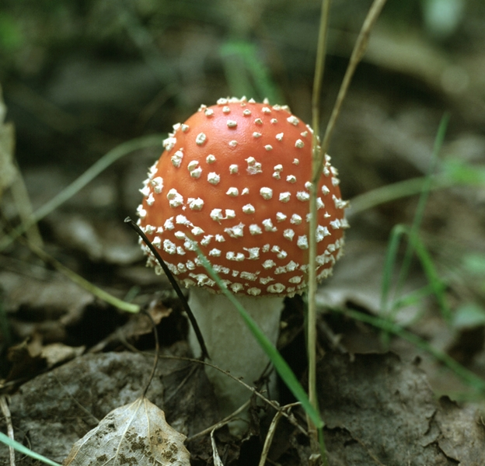
- вблизи промышленных предприятий, свалок, полей, обработанных химикатами, железнодорожных путей и автодорог, под высоковольтными линиями, в черте города, в том числе в парках
- с неприятным запахом, имеющие у основания клубневидное утолщение
- с оболочкой, «сумкой» у основания ножки
- появившиеся после первых заморозков, которые могут вызвать появление в них ядовитых веществ
- многие виды поганок легко спутать с шампиньонами. Шампиньоны в лесу лучше вообще не собирать

Абсолютно надежных методов определения, ядовиты грибы или съедобны, нет. Единственный выход – точно знать каждый из них и
не брать те, в которых сомневаетесь!

Отравление грибами
Первые симптомы отравления могут появиться в течение 2-3 часов после еды, при отравлении бледными поганками – через 6-12 часов.

Признаки: слабость, рвота, понос, иногда температура, острая боль в животе, головная боль, редкий пульс, холодный пот, расстройство зрения, бред и галлюцинации, судороги.
Действия:
- по возможности, сохраните остатки грибов, вызвавших отравление
- вызовите «Скорую помощь»
- немедленно начинайте промывание желудка водой, лучше слабым раствором перманганата калия с помощью зонда или методом искусственно вызванной рвоты
- дайте пострадавшему растолченные таблетки активированного угля, размешав их с водой, из расчета 1 таблетка на 10 кг веса
- тепло укройте пострадавшего, разотрите руки и ноги
- дайте любое слабительное
- на голову положите холодный компресс
- давайте больше пить – холодную воду, молоко, холодный чай

